DELIBERAÇÃO PLENÁRIA

PROCESSO | Protocolo 1134886/2020
INTERESSADO | CAU/PB
ASSUNTO | Apreciação da Reprogramação do Plano de Ação e Orçamento 2020

DELIBERAÇÃO PLENÁRIA DPOPB Nº 0097-04/2020

Aprova Reprogramação do Plano de Ação e Orçamento 2020do Conselho de Arquitetura e Urbanismo da Paraíba – CAU/PB.

O PLENÁRIO DO CONSELHO DE ARQUITETURA E URBANISMO DA PARAÍBA - CAU/PB, no uso das competências previstas no art. 34, incisos II, VI, e X da Lei n° 12.378, de 31 de dezembro de 2010, e Regimento Interno aprovado pelo Plenário do CAU/BR, em 10 de maio de 2019, reunidos ordinariamente através da plataforma meet google.com, via videoconferência, no dia 31 de julho de 2020, após análise dos assuntos em epígrafe, e

Considerando as Diretrizes para Elaboração da Reprogramação do Plano de Ação e Orçamento do CAU - Exercício 2020;

Considerando a Resolução N° 174, de 13 de dezembro de 2018;

Considerando a Deliberação Plenária DPOBR Nº 0084-03/2018;

Considerando a Deliberação Plenária DPOBR Nº 0097-08.A/2019

Considerando a Deliberação Plenária DPAEBR Nº 004-01/2020;

Considerando a Deliberação Plenária DPOBR Nº 0102-10/2020;

Considerando a queda de 33% nas projeções de arrecadação de receitas correntes;

Considerando o impacto que a queda na projeção de receita tem sobre os limites de aplicação dos recursos em objetivos estratégicos como Comunicação, Patrocínio, Assistência Técnica, Capacitação e nas despesas com pessoal;

Considerando a necessidade de realizar cancelamento e contingenciamento de despesas no exercício 2020;

Considerando a Deliberação 034/2020 da COAPFI;

Considerando a proposta da Reprogramação do Plano de Ação e Orçamento do CAU/PB – Exercício 2020 apresentado pela Gerência Geral do CAU/PB;

DELIBEROU:

I – Aprovou por unanimidade a reprogramação do Plano de Ação e Orçamento 2020;

II – Aprovar que os valores destinados a diárias de passagens que ainda estão disponíveis devem ser contingenciados para uso apenas em caso de extrema necessidade ou quando indispensável;

Com 07 votos favoráveis dos conselheiros Ernani Henrique dos Santos Júnior, Gustavo Nóbrega de Lima, Julliana Queiroga de Lucena, Mayrla Janine Diniz Souto Maior Catão, Modesto Cavalcanti de A. Neto, Silvia Regina M. M. H. dos Santos e Washington Dionísio Sobrinho
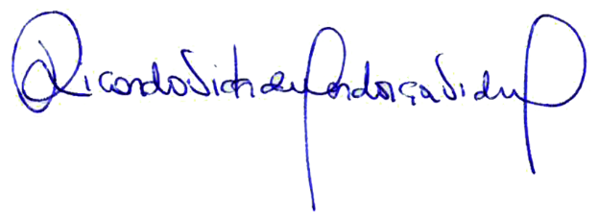
João Pessoa/PB, 31 de julho de 2020.

Ricardo Victor de Mendonça Vidal
Presidente do CAU/PB

97ª REUNIÃO PLENÁRIA ORDINÁRIA DO CAU/PB

Folha de Votação

Conselheira | Votação
Conselheira | Sim | Não | Abst. | Ausência
Ernani Henrique dos Santos Junior | X
Gustavo Nóbrega de Lima | X
Julliana Queiroga de Lucena | X
Mayrla Janine Diniz Souto Maior Catão | X
Modesto Cavalcanti de A. Neto | X
Silvia Regina Muniz M. H. dos Santos | X
Washigton Dionísio Sobrinho | X

Histórico da votação:

Reunião 097/2020 do Plenário do CAU/PB
Data: 31/07/2020
Matéria em votação: Apreciação da reprogramação do Plano de Ação e Orçamento 2020

Resultado da votação: Sim (07) Não (0) Abstenções (0) Ausências (01) Total (0)

Ocorrências:

Condutora dos trabalhos (Presidente): Ricardo Victor de Mendonça Vidal

